Обобщение опыта

учителя

Арзамасцева
Светлана Николаевна



2024-2025 учебный год

государственного казенного образовательного учреждения «Специальная(коррекционная) общеобразовательная школа-интернат»
г. Бугуруслана Оренбургской области

оБОБЩЕНИЕ ОПЫТ
по теме:

«Повышение вычислительных навыков на уроках математики, как средство достижения прочных знаний в рамках ФГОС »

Арзамасцева
Светлана Николаевна

Учитель высшей квалификационной категории

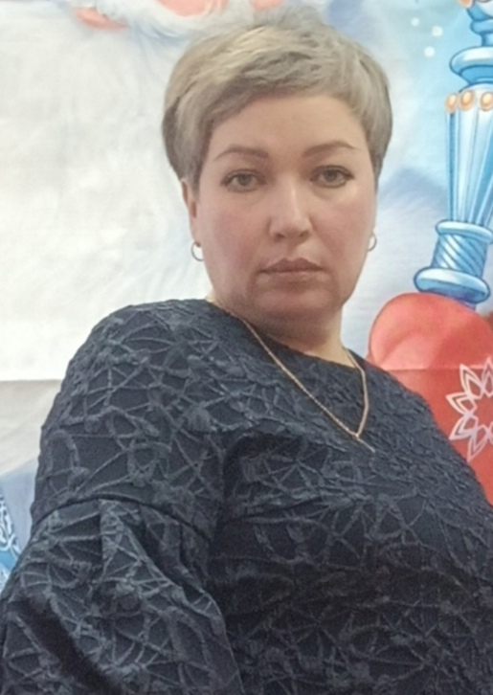

Представление
учителя государственного казенного образовательного учреждения «Специальная (коррекционная) общеобразовательная школа-интернат» г. Бугуруслана Оренбургской области
Арзамасцевой Светланы Николаевны
1975 года рождения, образование высшее, педагогический стаж работы 28 лет. Окончила Самарский государственный педагогический университет". Имею высшую квалификационную категорию.
Личный вклад в повышение качества образования
В своей работе использую разнообразные современные образовательные технологии и методики и эффективно применяю в своей практической работе при обучении детей с ограниченными возможностями здоровья. Вот уже несколько лет я работаю над проблемой формирования у обучающихся сознательных и прочных вычислительных навыков, интеллектуального развития, нахожу и применяю на уроках различные алгоритмы ускоренных вычислений. В своей работе я опираюсь на методические рекомендации по развитию вычислительных навыков авторов статей В. Жохова и В. Погодина, помещенных в газете «Математика», 2001 – 2002 год. Теоретическая база опыта складывалась на основе технологии Щукиной Г. И. «Вычислительные навыки обучающихся в учебном процессе» и свои наработки.
Использую индивидуально – дифференцированный, личностно-ориентированный подход в обучении обучающихся с ОВЗ.
Успешно применяю новые информационно - коммуникационные технологии. Для решения задач коррекционного обучения, в своей работе использую материалы мультимедийных дисков, интернет – ресурсы, мультимедийные презентации, тесты. Выставляю свои технологические карты уроков и внеклассных занятий по математике на сайте образовательной организации (см. gskou-bug.ucoz.ru), Публикую свой материал это: внеклассные занятия, уроки, статьи в сетевых изданиях: Образовательный центр"ИТ-Перемена"(https://itperemena.ru/ ), «Дом знаний» В своей работе широко использую средства ИКТ: разрабатываю презентации к занятиям, мероприятиям выступлениям на МО, педагогических советах, составляю тесты, использую физминутки.
На уроках и занятиях применяю следующие технологии: здоровьесберегающие – создаю благоприятный психологический климат, провожу занятия активно-двигательного характера, соблюдаю нормы СанПиНа; личностно-ориентированные – развиваю познавательные способности каждого ребёнка; групповые технологии – работаю на принципах дифференциации.
Условия возникновения, становления опыта. Одна из важнейших задач обучения математике – формирование у них вычислительных навыков, основой которых является осознанное и прочное усвоение приемов устных и письменных вычислений. Вычислять быстро, подчас на ходу – требование времени. Без вычислений не обойтись как в повседневной жизни, так и во время учебы в школе. Ни один пример, ни одну задачу по математике нельзя решать, не обладая элементарными способами вычислений. Практика показывает, несмотря на то, что на каждом уроке проходят вычислительные навыки многие обучающиеся не владеют прочными навыками, допускают различные ошибки в вычислениях.
Актуальность проблемы в том, что, повысив вычислительную культуру, обучающиеся могут использовать свои навыки и умения при выполнении различных математических примеров и задач. Это активизирует работу обучающихся, пробуждает интерес к знаниям, развивает достаточно высокий уровень мышления, формирует интеллектуальные умения обучающихся, помогает полноценно усваивать предметы математического цикла. Не секрет, что у обучающихся с прочными вычислительными навыками гораздо меньше проблем с математикой. Практика показывает, несмотря на то, что на каждом уроке математики преобладает этап устного счета, многие обучающиеся не владеют прочными вычислительными навыками, допускают различные ошибки в вычислениях. Среди причин невысоких вычислительных навыков, обучающихся я выделила несколько: низкий уровень мыслительной деятельности; неразвитое внимание и память обучающихся.
«Повышение вычислительных навыков на уроках математики, как средство достижения прочных знаний в рамках ФГОС ».
Вычислительный навык – это овладения вычислительными приемами. Приобрести вычислительные навыки – значит, для каждого случая знать, какие операции и в каком порядке следует выполнять, чтобы найти результат арифметического действия, и выполнять эти операции достаточно быстро. В зависимости от степени овладения учеником учебными действиями, оно выступает как умение или навык, характеризующийся такими качествами, как правильность, осознанность, рациональность, обобщенность, автоматизм и прочность.
Правильность – ученик правильно находит результат арифметического действия над данными числами, т. е. правильно выбирает и выполняет операции.
Осознанность – ученик осознает, на основе каких знаний выбраны операции и установлен порядок их выполнения. Это для ученика своего рода доказательство правильности выбора системы операции. Осознанность проявляется в том, что ученик в любой момент может объяснить, как он решал пример и почему можно так решать. Это, конечно, не значит, что ученик всегда должен объяснять решение каждого примера. В процессе овладения навыков объяснение должно постепенно свертываться.
Рациональность – ученик, выбирает для данного случая более рациональный прием, т. е. выбирает те из возможных операции, выполнение которых легче других и быстрее приводит к результату арифметического действия. Разумеется, что это качество навыка может проявляться тогда, когда для данного случая существуют различные приемы нахождения результата, и ученик, используя различные знания.
Автоматизм (свернутость) – ученик выделяет и выполняет операции быстро и в свернутом виде, но всегда может вернуться к объяснению выбора системы операции, то есть постоянно контролировать себя. О сформированности любого умственного действия можно говорить лишь тогда, когда ученик сам, без вмешательства со стороны, выполняет все операции, приводящие к решению.
Прочность – ученик сохраняет сформированные вычислительные навыки на длительное время.
Формирование вычислительных навыков – это сложный длительный процесс, его эффективность зависит от индивидуальных особенностей ребенка с ОВЗ, уровня его подготовки и организации вычислительной деятельности. На современном этапе развития образования необходимо выбирать такие способы организации вычислительной деятельности, которые способствуют не только формированию прочных вычислительных навыков, но и всестороннему развитию личности ребенка.
В основу моего опыта положены идеи личностно ориентированной модели образования И.С. Якиманской, идеи педагогики сотрудничества В.А. Сухомлинского.
При выборе способов организации вычислительной деятельности необходимо ориентироваться на развивающий характер работы, отдавать предпочтение обучающим заданиям.
Способы решения проблем:
- игры, игровые моменты и занимательные задачи;
- «Проверь себя сам»;
- математические диктанты;
- творческие задания и конкурсы;
- различные приемы устных вычислений.
Устные упражнения важны тем, что:
- активируют мыслительную деятельность обучающихся;
- развивают память, речь, внимание, способность воспринимать сказанное на слух, быстроту реакции;
- повышают эффективность урока.

1.Средства формирования вычислительных навыков
- умение выполнять все арифметические действия с натуральными (многозначными) числами;
- выполнять основные действия с десятичными числами;
- применять законы сложения и умножения к упрощению выражений;
- использовать признаки делимости на 10, 2, 5, 3 и 9;
- округлять числа до любого разряда;
- определять порядок действий при вычислении значения выражения.
Большое количество обучающихся не совсем владеют данными вычислительными навыками, допускают различные ошибки в вычислениях. Среди причин невысокой вычислительной культуры обучающихся можно назвать:
- низкий уровень мыслительной деятельности;
- отсутствие надлежащего контроля над детьми при подготовке домашних заданий со стороны родителей;
- неразвитое внимание и память обучающихся;
-недостаточная подготовка обучающихся по математике за курс начальной школы;
2.Требования к вычислительным навыкам обучающихся
При обучении вычислениям необходимо отчетливо представлять, какие умения и навыки у обучающихся необходимо сформировать. Перечислю наиболее важные из них. Для того чтобы овладеть навыками, предусмотренными программой, обучающемуся достаточно уметь:
- складывать и умножать однозначные числа;
- прибавлять к двузначному числу однозначное;
- вычитать из однозначного или двузначного числа однозначное;
- складывать несколько однозначных чисел;
- складывать и вычитать двузначные числа;
- делить однозначное или двузначное число на однозначное нацело или с остатком;
- производить действия с дробными числами.
В письменных вычислениях данные числа, знаки арифметических действий, промежуточные и окончательные результаты записываются. Поскольку качество записей оказывает существенное влияние на успех вычисления, то обучающимся необходимо владеть следующими навыками:
- отчетливо писать математические символы;
- цифры и знаки располагать строго в соответствии с правилами арифметических действий;
- безошибочно применять таблицы сложения и умножения натуральных чисел.
3.Диагностика уровня вычислительных умений обучающихся
Качество вычислительных умений определяется знанием правил и алгоритмов вычислений. Поэтому степень овладения вычислительными навыками зависит от четкости формулировки алгоритма правила и от понимания принципа его использования. Навык формируется в процессе выполнения целенаправленной системы упражнений. Очень важно владение некоторыми вычислительными умениями доводить до навыка. Вычислительные навыки отличаются от умений тем, что выполняются почти бесконтрольно. Такая степень овладения умениями и навыками достигается в условиях целенаправленного их формирования. Образование вычислительных навыков ускоряется, если понятен процесс вычислений и их особенности. Для того чтобы установить уровень вычислительных навыков, мною проводятся самостоятельные работы, тестовые задания, письменные проверочные работы, которые помогают узнать, какие навыки у ребят уже сформированы, и над чем нужно работать. Кроме того, анализируя эти работы можно выявить и наиболее встречающиеся ошибки.
За три года проводила недели математики, в работе с вычислительными упражнениями я использовала материал с занимательными элементами: догадка, сообразительность, умения подметить закономерность, выявить сходство и различие в решаемых примерах, установить доступные зависимости и взаимосвязи – вот те основные особенности методики формирования вычислительных навыков. Для организации самостоятельной, познавательной деятельности обучающихся в начальной школе я использую метод наблюдения. В процессе наблюдения ученики анализируют, сравнивают, делают выводы. Полученные таким образом знания являются более осознанными и тем самым лучше усваиваются (фотографии на слайдах).
На своих уроках использую следующие виды упражнений для навыков вычислений
1. Нахождение значений математических выражений.
Имеется много вариантов выполнения этих упражнений. Назначение таких упражнений – выработать у обучающихся твердые вычислительные навыки.

2.Сравнение математических выражений.
Могут быть заданы два выражения и надо установить: равны ли их значения, а если не равны, то какое из них больше или меньше.
Назначение таких упражнений – способствовать усвоению теоретических знаний об арифметических действиях, их свойствах, о равенствах, неравенствах; выработке вычислительных навыков.

3. Закрепление и повторение знаний состава чисел, нумерации чисел, их последовательность, порядок при счете.
Использовать математические таблицы Шульте для развития внимания, расширения зрительного кругозора.
4. Решение уравнений.
Могут предлагаться различные уравнения (Х+5=10)
Уравнение можно предлагать в разных формах:
- из какого числа надо вычесть 26, чтобы получить 40?
- решение уравнения х + 7 = 63;
- Иван задумал число, сложил с 15 и получил 125. Какое число задумал Иван?
Назначение таких упражнений – выработать умение решать уравнение, помочь обучающимся усвоить связи между компонентами и результатами арифметических действий.
5. Разнообразные упражнения с геометрическим материалом.
6. Решение задач.
Для работы можно применять занимательные, шуточные, простые и составные задачи. Эти упражнения включаются с целью выработке вычислительных навыков.
- Задачи на сообразительность, на внимание.
- Задачи на развитие логического мышления.
(Иван царевич скакал на коне в Кощеево царство. Навстречу ему скакали на конях три богатыря. Сколько всего коней скакало в Кощеево царство? (1)
Кай и Герда одновременно построили крепости из снега, но Герда начала строить раньше Кая. Кто работал быстрее? (Кай)
7. Задания и ребусы, развивающие логическое мышление , устную речь.
8.Продолжить ряды чисел вправо и влево (если такое возможно), установив закономерность в записи чисел:
а) …5, 7, 9, …;
б) …25, 36, 47, 58, ….
9.Также на уроках математики используются дидактические игры, которые дают возможность формировать вычислительные навыки в игровой форме. Примеры дидактических игр:
«Составим поезд»
Эта игра наглядно показывает, что каждое следующее число образуется путем прибавления единицы к предыдущему числу, а каждое предыдущее получается путем вычитания единицы из последующего.
«Забей мяч в корзину»
На доске вывешиваются рисунки с баскетбольными корзинами и на них числа 24, 27, 36. Дается задание составить за определенное время как можно больше примеров с данным ответом на умножение (деление). Первый ряд с ответом 24, второй - с ответом 27 и третий - 36.

10. Задачи в стихах один из любимых видов работ обучающихся
Три песца в норе дремали,
Пять пришли, их растолкали
И предложили на обед
По семь котлет.
Я спрошу у умных деток:
Сколько съедено котлеток?
* * *
Четыре спелых груши
На веточке качалось
Две груши снял Павлуша,
А сколько груш осталось?
Присутствие в вычислительных упражнениях элемента занимательности, игры, догадки, сообразительности, использование интересного наглядного материала – вот те основные приёмы активизации познавательной деятельности, реализация которых позволит решить в практике обучения и задачу формирования прочных вычислительных навыков.
Игра вызывает у обучающихся живой интерес к процессу познания. В дидактических играх ребёнок наблюдает, сравнивает, сопоставляет, классифицирует предметы по тем или иным признакам, производит доступный ему анализ и синтез, делает обобщения. В них дети охотно преодолевают значительные трудности, тренируют свои силы, развивают способности и умения. Исходя из игровой задачи, осуществляют игровые действия, которые как бы маскируют сложную мыслительную деятельность, делают её более интересной.

Приведу примеры игр, носящих именно тренировочный характер.
Игра «Живая математика»
Цель: формирование навыков табличного деления

Игра «Собери картинку»
Цель. Формирование любых вычислительных навыков
Игра: «Собери рассыпанные примеры»
Цель. Формирование любых вычислительных навыков
Приём сравнения лежит в основе игр, построенных по типу «круговых примеров»: «Что нарисовал Волшебный Карандаш?», «Восстанови путь Карлсона» и т.п.
Игра: «Составь поезд»
Цель. Формирование вычислительных навыков сложения и вычитания
Тематика таблиц (тренировочных заданий) для навыков вычислений.
- Сложение многозначных чисел.
- Вычитание многозначных чисел.
- Умножение многозначных чисел.
- Деление многозначных чисел.
- Действия с десятичными дробями.
- Сократите дробь.
- Исключите целую часть из дроби.
- Замените неправильной дробью.
- Переведите в десятичную дробь.
- Решите уравнения.
- Выполните вычитание (100-; 200-; 300-;)
- Выполните умножение (2,3,4,5на числа).
- Выполните деление (100:600:1000:)
- Решите уравнения
- Выразите каждую величину в см, в м, в дм.
- Выразите каждую величину в кг, в ц, в т.
- Проценты
Виды работ по формированию вычислительных навыков.
- Устный фронтальный опрос по карточкам, проводимый как учителем.
- Письменный опрос (с записью ответа или записью ответов действий) по подготовленным таблицам.
- Самостоятельная письменная работа (с записью ответа или ответов действий) по вариантам или по карточкам с последующим анализом и работой над ошибками.
- Решение у доски во время опроса.
5.Решение в слух за партой.
6.Разбор образцов решений и их оформление.
7.Отработка алгоритмов вычислений.
8.Математические эстафеты.
9.Цепочные вычисления.
- Работа в парах
11.Соревнование: «Кто быстрее?»
12.Математический диктант

Результативность
В период с 2022 по 2025 год «Повышение вычислительных навыков на уроках математики, как средство достижения прочных знаний в рамках ФГОС » » на основе наблюдений, анализа и сравнения были сделаны следующие выводы:

Динамика качества ЗУН обучающихся 5 - 9 классов по повышению вычислительных навыков на уроках математики, как средство достижения прочных знаний в рамках ФГОС»

За три года по математике
класс | Учебный год
класс | 2021-2022г | 2022-2023г | 2023-2024г | 2024-2025г
5 | 53 % | 59% | 69% | 62%
6 | 60 % | 58 % | 48% | 75%
7 | 74 % | 89% | 54% | 55%
8 | 75 % | 73% | 60% | 67%
9 | 63 % | 85% | 65% | 67%

Заключение
Целенаправленная и системная работа позволяет сформировать вычислительные навыки у обучающихся с ОВЗ, которые играют большую роль в развитии мышления школьников, их сообразительности, математической зоркости, наблюдательности. Всё это делает новые знания личностно значимыми, развивает учебно-познавательные мотивы, вырабатывает у них творческий подход к жизни, приучает их вдумчиво относиться к любым видам практической работы.
На мой взгляд, вызывая интерес и прививая любовь к математике с помощью различных видов упражнений, учитель будет создавать условия для сознательного усвоения материала, помогать ученикам активно действовать с учебным материалом, пробуждать у них стремление совершенствовать способы вычислений и решений. А это - одна из главных задач реализации федеральные государственные образовательные стандарты.

Список литературы
- Жохов В.И., Погодин В.Н. Математический тренажер. 5 класс.: Пособие для учителей и учащихся. – М.: ООО «РОСМЕН-ПРЕСС», 2003. – 48 с.
- Математика: Учебник для 5 класса общеобразовательных учреждений / Н.Я. Виленкин, В.И. Жохов, А.С. Чесноков, С.И. Шварцбурд. – М.: Мнемозина, 2015. – 384 с.
- Математика: Учебник для 5 класса общеобразовательных учреждений / Н.Я. Виленкин, В.И. Жохов, А.С. Чесноков, С.И. Шварцбурд. – М.: Мнемозина, 2001. – 304 с.
- Мельникова Н.А. Развитие вычислительной культуры учащихся. Математика №18, 2001.
- Минаева С. Формирование вычислительных умений в основной школе // Математика. – 2006 год. - № 2. – с. 3
- О.А Холодова, Е.А.Моренко Умникам и умницам Москва Издательство РОСТ 2013 год
- П.И. Алтынов Дидактические материалы Алгебра Устные упражнения Москва Издательский дом «Дрофа»
- Ройтман П.Б, Минаева С.С, Прокофьева Н.С и др. Повышение вычислительной культуры учащихся. Пособие для учителя – М.: Просвещение, 1980.
- Струнникова Э.П., Мельникова Н.И. // Устный счет. – 2007 год. - № 3. – с. 18
- Федотова Л. Повышение вычислительной культуры учащихся 5-9 классов // Математика. – 2004 год. - № 35. – с. 3
- Федотова Л. Повышение вычислительной культуры учащихся // Математика. – 2004 год. - № 36. – с. 2
- Филиппов Г.Н. Устный счет- гимнастика ума. Математика №2,2001.

Приложение №1
Технологическая карта урока
Учитель | Арзамасцева Светлана Николаевна
Предмет | Математика
Класс, количество человек | 6, 12 человек
Тема | Умножение и деление на однозначное число в пределах 1000
Тип урока | Систематизации и обобщения знаний и умений.
Цель урока | Создание условий для понимания обучающимися умножения и деления на однозначное число в пределах 1000.
Задачи урока | - формировать и отрабатывать знания обучающихся умножать и делить на однозначное число в пределах 1000  - корригировать и развивать память, развивать речь на основе коррекционно - развивающихся заданий и решение примеров и задач;  - воспитывать у обучающихся положительную мотивацию к учебной деятельности.
Формируемые БУД: | Личностные результаты БУД:  - гордиться школьными успехами и достижениями как собственными, так и своих товарищей;  Коммуникативные БУД:  - использовать доступные источники и средства получения информации для решения коммуникативных и познавательных задач.  Регулятивные БУД:  - адекватно реагировать на внешний контроль и оценку, корректировать в соответствии с ней свою деятельность.  Познавательные БУД:  - использовать готовые алгоритмы деятельности; устанавливать простейшие взаимосвязи и взаимозависимости.
Методы и формы обучения | Методы: словесный, наглядный, практический. Формы: фронтальная, индивидуальная
Оборудование | Презентация, карточки (с заданием), кружки трех цветов (зеленый, желтый, красный).
Планируемые результаты | Знать: умножение и деление на однозначное число в пределах 1000  Уметь: умножать и делить на однозначное число в пределах 1000

Этапы урока | Деятельность учителя | Деятельность обучающихся
I Организационный этап.  Цель: создание позитивной и комфортной атмосферы, мотивация и формировать способность к  самоорганизации | Прозвенел звонок весёлый.  Мы начать урок готовы!  Будем слушать, рассуждать  И друг другу помогать!  - Начинаем наш урок. Давайте сядем правильно и красиво. Сегодня к нам пришли гости, давайте поздороваемся и улыбнёмся друг другу.  - Какое у вас настроение? (показ смайликов).  - Желаю вам, чтобы у вас было настроение отличное до конца урока.  Скажите, какое время года сейчас?  Какие зимние месяца вы знаете?  Какой день недели сегодня?  Назовите признаки зимы. Какие бывают зимние забавы? | Подготовка к уроку.  Приветствие учителя.  -настраиваются на  работу  -проверяют свою  готовность к уроку  Отвечают.
Цель: самостоятельно определить цель урока.(представление о том, что дети узнают на уроке, чему научатся) | На слайде написаны слова: умножить, разделить, столбик, однозначное число.  - Какая тема урока?  - Сегодня мы продолжим решение задач и примеров на умножение и деление чисел на однозначное число.  На доске закреплён снеговик грустный с недостающими элементами (нет глаз и носа и снежинок). Снеговик пришёл к нам в гости показать снежинки, а по дороге случайно споткнулся. Он очень расстроился и буквально «рассыпался» по дороге. Но мы с вами должны помочь снеговику. Решив очередное задание, мы вернём недостающий элементы снеговику. | Обсуждают и формулируют цели урока
II Проверка домашнего задания, воспроизведение и коррекция опорных знаний учащихся.  Цель: выявить трудности, возникшие при выполнении  Устный счёт. | Устный счёт  1.  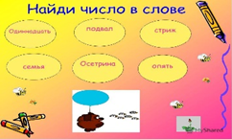  2.  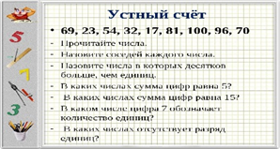  3.  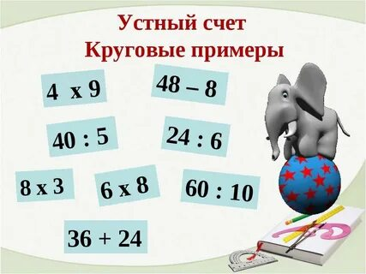  Открыли глаз снеговику. | Решают, проверяют и корректируют знания
III Обобщение и систематизация знаний.  Цель: задания, воспроизведения и коррекция опорных знаний учащихся | Сейчас повторим алгоритм умножения и деления на однозначное число  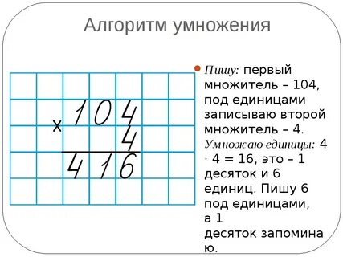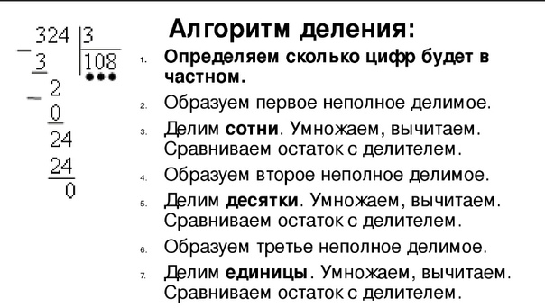  А эпиграфом нашего урока будут слова Б. Паскаля  «Предмет математики настолько серьезен,  что полезно не упускать случая делать  его немного занимательным ».  Как настроение? Тогда вперед!  Открываем тетрадь и записываем число, классная работа.  Работа в тетрадях.  Математический диктант  - Назвать число, которое стоит между 123 и 125?  - Назвать соседей числа 34  - Назвать последующее число за 24.  Для проверки обменяемся тетрадями и проверим друг у друга.  Открыли второй глаз.  Посмотрите на слайд и решите примеры.  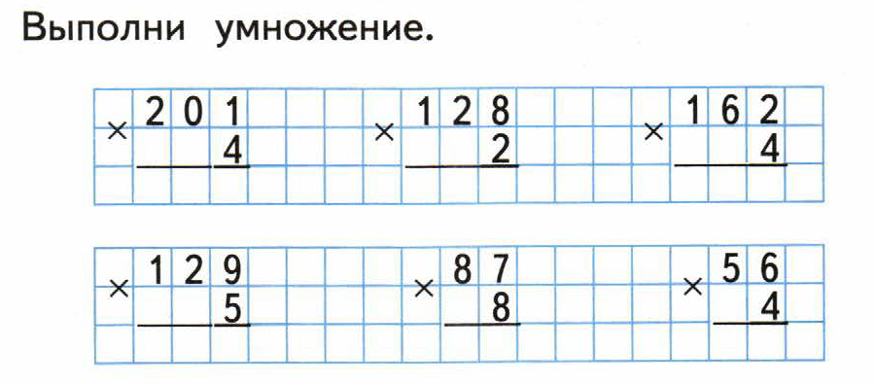  Решив примеры помогли снеговику восстановить носик. | Осуществляют взаимный контроль и оказывают в сотрудничестве необходимую взаимопомощь.  Формулируют цель, задачи, которые они ставят перед собой.  Осуществляют взаимный контроль и оказывают в сотрудничестве необходимую взаимопомощь.  Решают, отвечают.  Участвуют в решении примеров  Работают у доски и в тетрадях самостоятельно.
Динамическая пауза.  Цель: снятие общего напряжения, напряжения мышц пальцев рук.  - Организация выполнения упражнений (по показу учителя) | Физминутка  Но наш снеговик совсем не улыбается и давайте ему поможем развеселится.  Я мороза не боюсь(шагаем на месте)  С ним я крепко подружусь.(хлопаем в ладоши)  Подойдёт ко мне мороз (присели)  Тронет руку, тронет нос.( показали руку, нос)  Значит, надо не зевать (хлопаем в ладоши)  Прыгать, бегать и играть ( прыжки на месте)  Отдохнули, посвежели  И на место снова сели. (дети садятся)  Ребята, посмотрите на снеговика появился рот. Значит мы на верном пути. | Выполняют движения на коррекцию кисти рук, осанки, под музыкальное сопровождение - видео.
IV Применение знаний и умений в новой ситуации.  Цель: контроль усвоения, обсуждение допущенных ошибок и коррекция. | Решение задачи  ст.132 № 412 (1)  2 комплекта- по 2312 р.  1комплект - ?  - Сколько стоит 1 комплект белья?  2312x 2=4624(р)  Ответ: 4624 рубля.  Вернули снежинки | Работают под руководством учителя.  Слушают. Задают вопросы. Разбирают задачу. Записывают
V Информация о домашнем задании, инструктаж по его выполнению | С. №216 (2ст.) 1-2 вариант, 3 вариант (2 примера) | Записывают в дневники  Обсуждение устное
VI Рефлексия. Анализ и содержание итогов работы, формирование выводов по изученному материалу.  Цель: оценка работы класса. | Грамоте учиться – всегда пригодится.  Есть терпенье, будет и уменье.  Сейчас поднимем смайлики с вашим настроением в конце урока и поставим лайки на доске успехов на уроке. Что вам понравилось больше всего? Что показалось трудным?  Урок сегодня завершен  Но каждый должен знать:  Познание, упорство, труд  К успеху в жизни приведут! | Оценивают уровень собственных достижений

Технологическая карта урока
Учитель | Арзамасцева Светлана Николаевна
Предмет | Математика
Класс, количество человек | 8, 12 человек
Тема | Деление и умножение многозначных чисел, полученных при измерении.
Тип урока | Систематизации и обобщения знаний и умений.
Цель урока | Создание условий для понимания обучающимися деления и умножения многозначных чисел, полученных при измерении.
Задачи урока | - формировать и отрабатывать знания обучающихся по делению и умножению многозначных чисел, полученных при измерении.  - корригировать и развивать память, развивать речь на основе коррекционно - развивающихся заданий, решение примеров;  - воспитывать у обучающихся положительную мотивацию к учебной деятельности.
Формируемые БУД: | Личностные результаты БУД:  - гордиться школьными успехами и достижениями как собственными, так и своих товарищей;  Коммуникативные БУД:  - использовать доступные источники и средства получения информации для решения коммуникативных и познавательных задач.  Регулятивные БУД:  - адекватно реагировать на внешний контроль и оценку, корректировать в соответствии с ней свою деятельность.  Познавательные БУД:  - использовать готовые алгоритмы деятельности; устанавливать простейшие взаимосвязи и взаимозависимости.
Методы и формы обучения | Методы: словесный, наглядный, практический. Формы: фронтальная, индивидуальная
Оборудование | Презентация, карточки (с заданием), кружки трех цветов (зеленый, желтый, красный).
Планируемые результаты | Знать: деление и умножение многозначных чисел, полученных при измерении.  Уметь: делить и умножать многозначных чисел, полученных при измерении.

Этапы урока | Деятельность учителя | Деятельность обучающихся
I Организационный этап.  Цель: создание позитивной и комфортной атмосферы и формировать способность к  самоорганизации | - Сядет тот, кто назовет компоненты при сложении…  Раз Разминка «Да» или «Нет»  - Наступила зима?  - Скоро Новый год?  - Сейчас идет первый урок?  - Декабрь – первый месяц в году?  - Таблицу умножения знать надо?  - Рубли и копейки – меры длины?  - В 1 км 100 м?  - Вы к уроку готовы?  -- Ребята, доброта – это самое хорошее чувство человека.  Посмотрите друг другу в глаза, улыбнитесь друг другу и глазами пожелайте хорошего настроения и активной работы.  У вас на столах лежат индивидуальные карточки для оценивания своих ответов. За верно выполненное задание ставьте знак «+». Чем больше «+», тем выше оценка. В конце урока подведем итоги. | Подготовка к уроку.  Приветствие учителя.  -настраиваются на  работу  -проверяют свою  готовность к уроку  Отвечают.
II Проверка домашнего задания, воспроизведение и коррекция опорных знаний учащихся.  Цель: выявить трудности, возникшие при выполнении  Устный счёт. | 1.Назовите лишнее слово:  - Центнер, метр, грамм, тонна, килограмм.  - Сантиметр, миллиметр, тонна, километр.  - Дециметр, километр, копейка, сантиметр.  2. На уроках столярного дела мальчики делали скамейки. У Андрея  длина скамейки 1 м 20 см, а у Димы 120 см. У кого скамейка длиннее, почему?  3. Выполните преобразования (крупные меры замените мелкими, мелкие меры - крупными)  1км 250м = 1 250м 1 430к.= 14р.30к.  48кг 500г = 48 500г 300к.= 3р.  Посмотрите на ответы, на лишние слова, как их можно назвать одним словом? (числа, полученные при измерении меры длины, массы, стоимости).  Сегодня мы будем закреплять умение умножать и делить именованные числа.  Повторим алгоритм умножения и деления многозначных чисел на двузначное число.  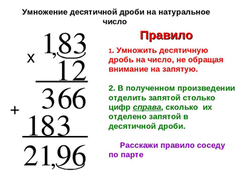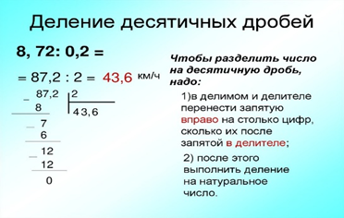 | Решают, проверяют и корректируют знания
Цель: самостоятельно определить цель урока.  (представление о том, что дети узнают на уроке, чему научатся) | Открываем тетради и запишем число и классная работа.  Сегодня мы продолжим решение практических задач и решение примеров на умножение и деление чисел, полученных при измерении. | Осуществляют взаимный контроль и оказывают в сотрудничестве необходимую взаимопомощь.  Формулируют цель, задачи, которые они ставят перед собой.
III Обобщение и систематизация знаний. | Решение задачи. с. 46 № 135(2)  Зелёные – 54ст.  Серые – 42ст. ?  1 стул – 420р.  - Сколько стоят зелёные стулья?  420x 54=22680(р)  - Сколько стоят серые стулья?  420x 42=17640(р)  - Сколько стоят все стулья?  22680+17640= 40320(р)  Ответ : 40320 рублей. | Решают, отвечают.  Формулирую и записывают ответ задачи.
Динамическая пауза.  Цель: снятие общего напряжения, напряжения мышц пальцев рук.  - Организация выполнения упражнений (по показу учителя) | Физминутка | Выполняют движения на коррекцию кисти рук, осанки, под музыкальное сопровождение - видео.
IV Применение знаний и умений в новой ситуации.  Цель: контроль усвоения, обсуждение допущенных ошибок и коррекция. | Решение примеров  ст.47 № 138  15,6:12= 1,3 132:24=5,5  0,512:16=0,032 3,185:35=0,091  55,38:13=4,26 1:25=0,04  4,959:87=0,057 1,932:84=0,023  Вы должны решить примеры и расставить ответы в порядке возрастания. Если у вас всё верно, то получится пословица.  Ответ: Всяк человек по делу познаётся. | Работают под руководством учителя.  Участвуют в решении примеров.  Слушают. Задают вопросы.  Работают у доски и в тетрадях самостоятельно.  Разбор пословиц.
  311 · 3 | 203 · 2 | 1000 · 4 | 2112 · 4 | 3211 · 0
  по | человек | делу | познаётся | всяк
V Информация о домашнем задании, инструктаж по его выполнению. | C. 47 № 137(1)(2ст.)1-2 вариант; 3 вариант(2пр). | Записывают в дневники  Обсуждение устно

Технологическая карта урока
Учитель | Арзамасцева Светлана Николаевна
Предмет | Математика
Класс, количество человек | 7, 12 человек
Тема | «Умножение и деление на однозначное число в пределах 1000000».
Тип урока | Систематизации и обобщения знаний и умений
Цель урока | Создание условий для закрепления и понимания обучающими умножения и деления на однозначное число в пределах 1000000.
Задачи урока | - формировать и отрабатывать знания обучающихся умножать и делить на однозначное число в пределах 1000000  - корригировать и развивать память, развивать речь на основе коррекционно - развивающихся заданий и решения примеров и задач;  - воспитывать у обучающихся положительную мотивацию к учебной деятельности.
Формируемые БУД: | Личностные результаты БУД:  - гордиться школьными успехами и достижениями как собственными, так и своих товарищей;  Коммуникативные БУД:  - использовать доступные источники и средства получения информации для решения коммуникативных и познавательных задач.  Регулятивные БУД:  - адекватно реагировать на внешний контроль и оценку, корректировать в соответствии с ней свою деятельность.  Познавательные БУД:  - использовать готовые алгоритмы деятельности; устанавливать простейшие взаимосвязи и взаимозависимости.
Методы и формы обучения | Методы: словесный, наглядный, практический. Формы: фронтальная, индивидуальная
Оборудование | Презентация, карточки (с заданием), «Лестница успеха»
Планируемые результаты | Знать: решение примеров на все действия  Уметь: решать примеры с многозначными числами на деление и умножение.

Этапы урока | Деятельность учителя | Деятельность обучающихся
I Организационный этап.  Цель: создание позитивной и комфортной атмосферы и формировать способность к  самоорганизации | - Сядет тот, кто назовет компоненты при умножение  Проверяет готовность обучающихся к уроку  (Организует работу по определению целей урока, обращает внимание на актуальность темы.)  Прозвенел сейчас звонок  Начинается урок.  Посмотрите, все ль в порядке:  Книжка, ручки и тетрадки.  Сегодня я предлагаю вам на этом уроке совершить путешествие в Царство чисел. Однако чтоб отправится в путешествие прямо сейчас проведем устный счёт , нужно собрать багаж.  Что для нас будет багажом? (Необходимые знания.) | Подготовка к уроку.  Приветствие учителя.  -настраиваются на  работу  -проверяют свою  готовность к уроку  Отвечают.
II Проверка домашнего задания, воспроизведение и коррекция опорных знаний учащихся.  Цель: выявить трудности, возникшие при выполнении  Устный счёт. | Первая станция путешествия. Устный счёт. (сбор багажа)  - Вставить пропущенные числа:  3000, 3100, 3200, …… 4000.  4001, 4002, 4003, …… 4010.  - Назовите число, предшествующее данному и число, следующее за данным  … 88 … … 700 …  … 659 … … 838 …  - Прочитать числа  1 406, 902, 5 100, 79 036, 30 103, 7 008, 13 254  - По каким признакам можно разделить эти числа?  - Прочитайте числа в порядке возрастания | Решают, проверяют и корректируют знания
Цель: самостоятельно определить цель урока.  (представление о том, что дети узнают на уроке, чему научатся) | Собрали багаж и тронулись дальше путешествие в Царство чисел.  А как будет называться наше Царство, нам поможет в этом ребус, который вы должны будете разгадать.  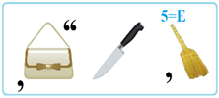  Молодцы, наше Царство называется Умножение и деление на однозначное число  Ребята, а какие действия вы уже умеете выполнять с нашими числами?( сложение, вычитание умножение и деление )  Итак, наше путешествие будет проходить по теме «Умножение и деление на однозначное число в пределах 1000000».  Повторим алгоритмы действий.  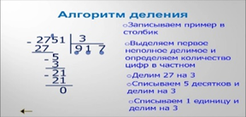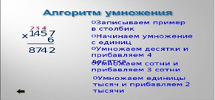  А эпиграфом нашего путешествия будут слова Б. Паскаля  «Предмет математики настолько серьезен,  что не нужно упускать случая делать  его немного занимательным и интересным».  Как настроение? Тогда вперед! | Обсуждают и формулируют цели урока
III Обобщение и систематизация знаний. | Открываем тетрадь и записываем число, классная работа.  Вторая станция в путешествии Математический диктант.  - Назвать число, которое стоит между 123 и 125?  - Назвать соседей числа 345  - Назвать последующее число за 245.  - Назвать сумму чисел 200 и 150  - Сколько будет 100 без 30?  Для проверки обменяемся тетрадями и проверим друг у друга.  Отлично, двигаемся к следующей станции.  Третья станция путешествия. Решение задачи.  Озеленение городских территорий – это ряд мер по благоустройству города, нацеленные на его улучшение внешнего вида и экологического состояния.  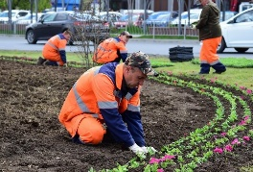  Ст. 62 № 201  Суббота – 42708 ж. ?  Воскресенье - ? в 2 раза меньше.  - Сколько жителей было в субботу?  42708: 2=21354 (ж)  - Сколько всего жителей участвовало?  21354+ 42708=64062(ж)  Ответ: 64062 жителя.  Работа в тетрадях. | Решают, отвечают.  Формулирую и записывают ответ задачи.
Динамическая пауза.  Цель: снятие общего напряжения, напряжения мышц пальцев рук. - Организация выполнения упражнений (по показу учителя) | Физминутка | Выполняют движения на коррекцию кисти рук, осанки, под музыкальное сопровождение - видео.
IV Применение знаний и умений в новой ситуации.  Цель: контроль усвоения, обсуждение допущенных ошибок и коррекция. | Третья станция путешествия. Решение примеров  ст.59 № 190  Учиться никогда не поздно.  Грамоте учиться – всегда пригодится.  Есть терпенье, будет и уменье. | Работают под руководством учителя.  Участвуют в решении примеров.  Слушают. Задают вопросы.  Работают у доски и в тетрадях самостоятельно.
V Информация о домашнем задании, инструктаж по его выполнению. | С.59 №190 (4-5ст) 1 и 2 вариант, 3 вариант (4ст) | Записывают в дневники  Обсуждение устно
VI Рефлексия. Анализ и содержание итогов работы, формирование выводов по изученному материалу.  Цель: оценка работы класса. | И мы с вами подошли к последней станции «Домашнее задание» нашего путешествия в Царство « Деления и умножения н однозначное число.». То есть вы должны будете пройти через эту станцию самостоятельно.  Наше путешествие подходит постепенно к завершению.  Сейчас на лестнице успеха проверим все ли станции прошли вы. -Что вам понравилось больше всего? Что показалось трудным? | Записывают в дневники  Обсуждение устное  Оценивают уровень собственных достижений (лист самоконтроля)

